REQUERIMENTO /2021.

GABINETE DA VEREADORA LÉA SILVA

**SR. PRESIDENTE, SRS.VEREADORES,**

**SRAS. VEREADORAS:**

A vereadora Josefa Léa da Silva, que a presente subscreve, com assento nesta Egrégia Casa de Leis, vem através desta, após ouvido o Plenário, requerer que a Prefeitura Municipal de Cajazeiras, através da Secretaria Municipal de Saúde instale uma policlínica especializada em pediatria, que pode funcionar no UBS Simão de Oliveira, localizada na Rua Cel. Juvêncio Carneiro (ao lado do Banco do Brasil), tendo em vista que se trata de uma unidade de saúde com excelente localização e acesso, estando o imóvel sendo, nesse momento reformado, e que poderá atender a essa pretensão da sociedade. Solicito também Mais duas Unidades nas UBS da zona norte e zona sul funcionando 24hs com atendimento especializada em pediatria.

Assim, apresento para apreciação desse Plenário o presente requerimento, consistente na instalação de uma UBS Infantil com especialidade no atendimento pediátrico, a ser instalada na UBS Simão de Oliveira, localizada na Rua Cel. Juvêncio Carneiro ao lado do Banco do Brasil, e na zona norte e sul funcionando 24hs.

**PLENÁRIO EDMILSOM FEITOSA CAVALCANTE, 25 DE ABRIL 2022.**

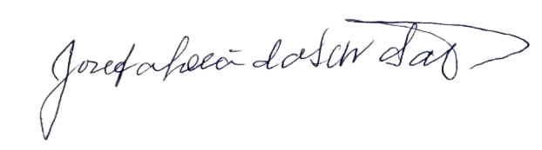

**Josefa Léa da Silva Santos**

**Vereadora – CIDADANIA**

**EXPOSIÇÃO DE MOTIVOS:**

Nos últimos dias a cidade de Cajazeiras vem enfrentando grandes dificuldades de atendimento médico- pediátrico, fato público e notório que vem ganhando repercussão não somente na nossa cidade, mas em todo Estado da Paraíba e tendo sido reverberado na Câmara Federal, através de discursos e manifestações de parlamentares que atuam na nossa região.

As dificuldades de atendimento têm gerado não somente uma grande discussão, mas prejuízos enormes para aqueles que necessitam do atendimento médico especializado em pediatria e que contavam unicamente com os serviços do Hospital Universitário Júlio Bandeira – HUJB, hoje sob o comando da Universidade Federal de Campina Grande, sendo a última investida contra a população, a interdição ética ocorrida no dia 09 de maio de 2022 por parte do Conselho Regional de Medicina no setor de atendimento pediátrico

É necessário que o Poder Público Municipal dê uma resposta à população criando um serviço especializado em pediatria, tendo em vista que Cajazeiras é uma cidade com uma população em crescimento e que necessita desse serviço sob a responsabilidade do Município, não podendo a nossa população carente ficar a mercê apenas do HUJB com todas as restrições que se têm notícias.